国际化问题
- 程序提供符合来访者阅读习惯的页面。
- 哪些信息需要国际化：
提示文本
日期和时间
货币符号
- 固定文本的国际化
3.1消息资源包
借助消息资源包，一个消息资源包由多个*.properties文件组成。属于同一个消息资源包的多个properties文件有着以下的特点：
msg_语言代码_国家代码.properties(即msg .properties相同，语言或国家代码可以不同)，消息资源包中有着同一的key

msg_zh_CN.properties 中国大陆
msg_zh_HK.properties 中国香港
msg_en_US.properties 美国佬
msg_en_UK.properties 大不列颠
3.2读取消息资源包
java.util.ResourceBundle:专门读取properties文件的
java.util.Locale:代表着一个地区信息

语言代码（两位小写字母）和国家代码（两位大写字母），由ISO同一指定。
- 日期和时间的格式化

保存数据时：String------------>java.util.Date:解析

显示数据时：java.util.Date------------->String:格式化

DateFormat:
String DateFormat.format(Date)
Date DateFormat.parse(String)
问题：按照什么格式呢？
DateFormat df = SimpleDateFormat（String pattern):自由指定格式
DateFormat df = DateFormat .getDateInstance(int style, Locale aLocale)
DateFormat df = DateFormat .getDateTimeInstance(int dateStyle, int timeStyle, Locale aLocale)
DateFormat df = DateFormat .getTimeInstance(int style, Locale aLocale)

DateFormat | date | time | both（date+time）
SHORT | 14-5-21 | 上午10:25 | 14-5-21 上午10:25
MEDIUM | 2014-5-21 | 10:21:51 | 2014-5-21 10:21:51
DEFAULT | 2014-5-21 | 10:21:51 | 2014-5-21 10:21:51
LONG | 2014年5月21日 | 上午10时25分22秒 | 2014年5月21日上午10时25分22秒
FULL | 2014年5月21日 星期三 | 上午10时21分51秒 CST | 2014年5月21日 星期三 上午10时21分51秒 CST

- 数字的格式化
保存数据时：String------------>Number:解析

显示数据时：Number------------->String:格式化

NumberFormat
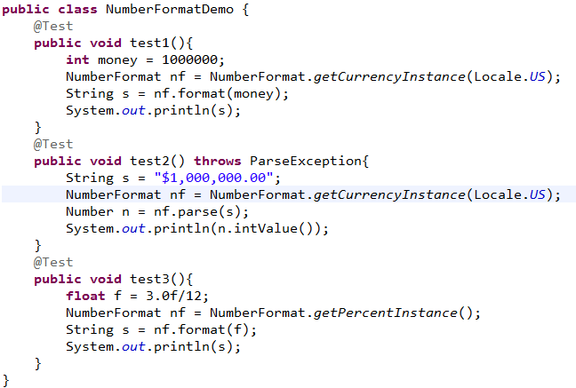

二、防止表单重复提交（很重要）

1、什么是重复提交及重复提高带来的什么问题：很严重

2、解决方案：
- 方案一：
利用JavaScript防止（不靠谱）
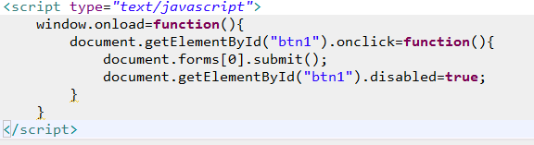
- 方案二：
Redirect After Post（google）
- 方案三：（推荐）
利用HttpSession防止表单的重复提交

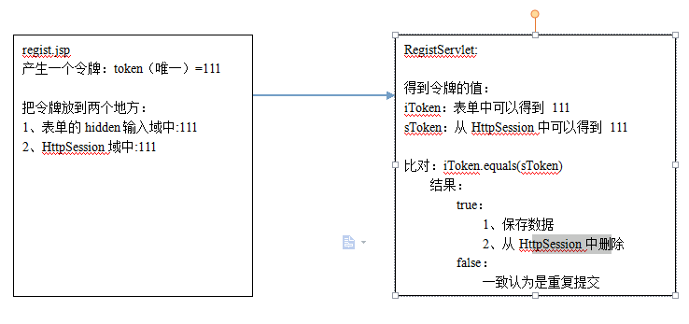

三、JavaMail
3.1邮件简介
学习目标：应用中需要给新注册的用户发送一封激活验证码的邮件
邮件服务器：邮局

3.2邮件的发送过程
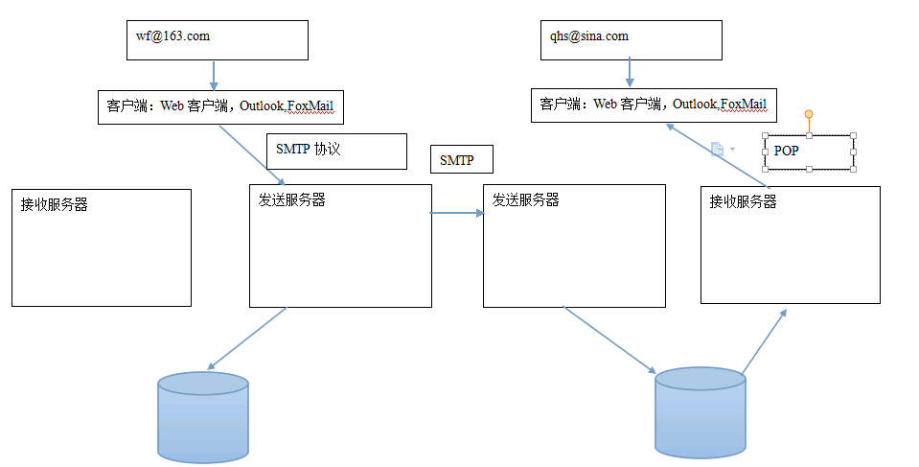
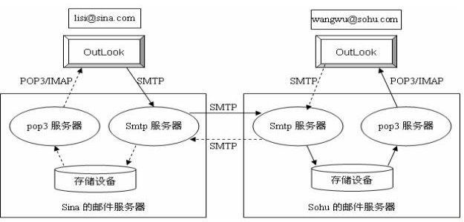
3.3邮件协议（重点）
SMTP：Simple Message Transfer Protocal 简单消息传输协议（邮件发送协议）
默认用的端口：25
POP:Post Office Protocal 邮局协议（接收邮件协议）
默认用的端口：110

3.4手工发送邮件
前提：a、使用telnet发送，必须有telnet客户端
b、准备两个邮箱：itheimacloud@163.com iamsorry
itheima14@163.com iamsorry

发送邮件的邮箱账户名和密码需要进行Base64编码：
itheimacloud aXRoZWltYWNsb3Vk
iamsorry aWFtc29ycnk=
c、知道使用的发送服务器和接收服务器的地址
POP3服务器：pop.163.com SMTP服务器：smtp.163.com

SMTP协议：
ehlo XXX 向发送服务器打招呼
auth login 向发送服务器请求身份认证
mail from:<itheimacloud@163.com> 发件人
rcpt to:<itheima14@163.com> 收件人
data 邮件内容开始标记
--------------
邮件内容：要符合规范RFC822规范
from:itheimacloud@163.com（发件人）
to:itheima14@163.com（收件人）
subject:this is my first email（标题）
（正文内容）
aaaaaaaaaaaaaaaaaaa
bbbbbbbbbbbbbbbbb

--------------
. 邮件内容结束
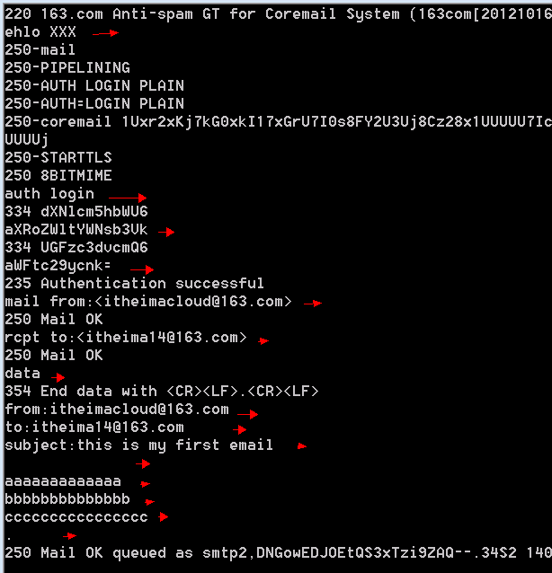

POP协议：

3.5JavaMail发送邮件：
1、简介：
JavaMail是一套发送邮件的规范，属于JavaEE技术之一。
- JavaMail环境的搭建
mail.jar
jaf.jar(JDK5-):Java Activation Framework JavaMail中用它读取磁盘文件
- JavaMail中的核心类
Message：代表着一封邮件，实现类MimeMessage
Properties（配置文件内容或此类的实例对象属性设定）
mail.smtp.host 指定连接的邮件服务器主机名
mail.transport.protocol 指定采用的邮件发送协议
mail.store.protocol 指定采用的邮件接收协议
mail.smtp.auth 指定客户端是否向邮件服务器提交认证

3.1只有文本的邮件

3.2文本中内嵌图片的邮件
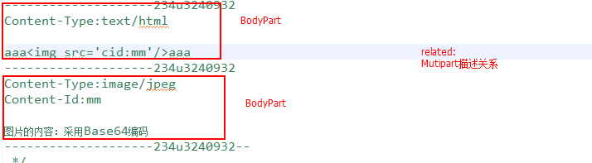

3.3文本中内嵌图片还有附件的邮件
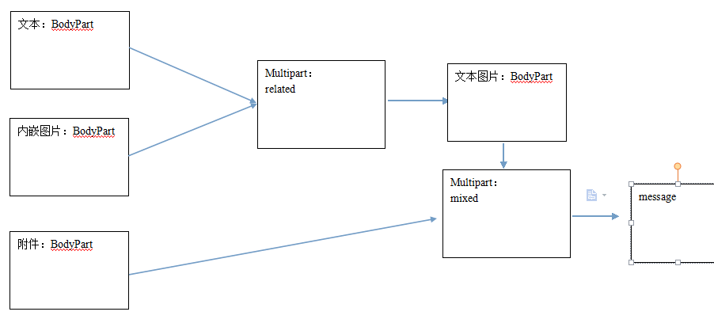
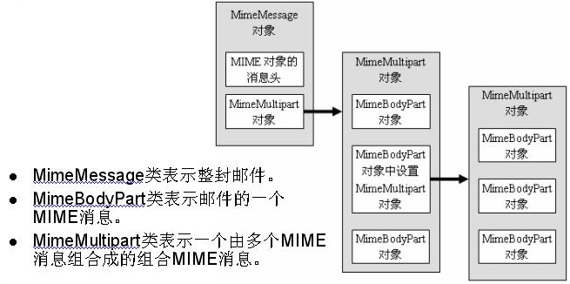
4邮件中的编码问题
- 附件的名称不对
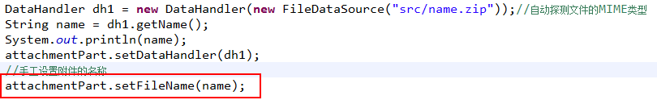
b、中文乱码问题
主题：一般没有问题
文本内容：
附件名称：
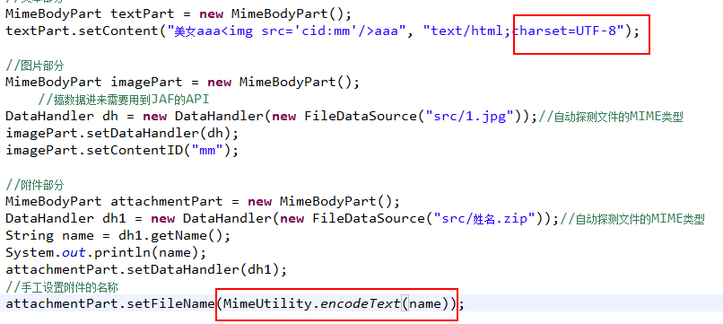
- 利用Tomcat的JNDI容器管理JavaMail中的Session
第一步：把javamail的jar包拷贝到Tomcat\lib目录下
第二步：在引用的META-INF目录下，建立一个context.xml的配置文件，内容如下
第三步：在web环境下通过JNDI获取JavaMail的Session
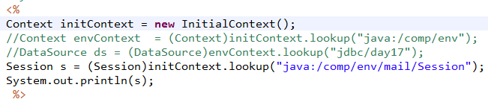
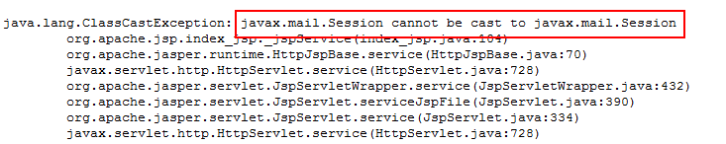

字节码冲突：javax.mail.Session.class有两处。干掉一处即可（只有干掉自己应用中的mail.jar）

